Публичное акционерное общество
Электромашиностроительный завод
"Фирма СЭЛМА"

ВЫПРЯМИТЕЛЬ
ДЛЯ ДУГОВОЙ СВАРКИ

ВДМ-1202С У3

Паспорт



г. Симферополь
httр://www.selma.ua
E-mail: sbit@selma.crimea.ua
Отдел сбыта и маркетинга тел. (0652) 58-30-55, 58-30-52
Тел./факс (0652) 58-30-53
Группа гарантийного ремонта и сервисного обслуживания
Тел. (0652) 58-30-56
Техническая поддержка изделий в России осуществляется
на сайте httр://www.npfets.ru
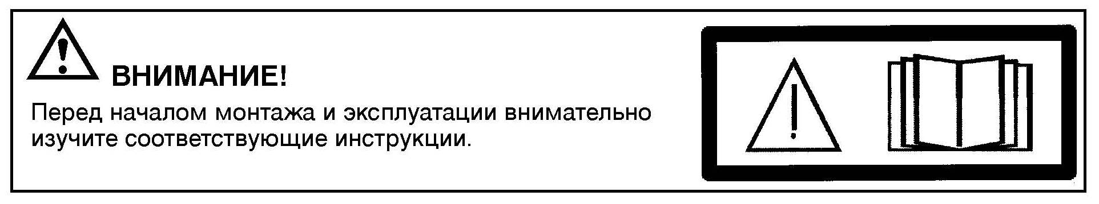
Изделие предназначено для подключения только к промышленным сетям.

- Основные сведения об изделии и технические данные.
1.1. Выпрямитель для дуговой сварки ВДМ-1202С У3, стационарный, многопостовой,
в дальнейшем именуемый "выпрямитель", предназначен для одновременного питания выпрямленным током сварочных постов для ручной дуговой сварки. Выпрямитель имеет жесткие внешние характеристики. Регулировка тока дуги сварочного поста производится с помощью балластного реостата.
Выпрямитель изготовлен по техническим условиям ТУ У 31.1-20732066-091:2007 и
ДСТУ IEC 60974-1:2003.
1.2. Предприятие изготовитель:
Публичное акционерное общество Электромашиностроительный завод "Фирма СЭЛМА".
Адрес предприятия изготовителя: ул. Генерала Васильева 32а, г. Симферополь,
Республика Крым, Российская Федерация, 295000.
1.3. Основные технические данные выпрямителя приведены в таблице 1.

Таблица 1
Наименование параметра | Значение
Напряжение питающей сети, В | 3х380
Частота питающей сети, Гц | 50
Номинальный выпрямленный ток, А | 1250
Номинальное рабочее напряжение, В | 63
Режим работы | продолжительный
Количество сварочных постов, не более | 8
Коэффициент одновременности работы постов, не более | 0,5
Номинальный сварочный ток поста, А, не более | 315
Напряжение холостого хода, В, не более | 75
Крутизна наклона внешних характеристик, В/А, не более | 0,010
Коэффициент полезного действия, не менее, % | 90
Потребляемая мощность, при номинальном токе, кВА, не более | 95
Номинальный ток главных цепей автомата защиты  (с характеристикой срабатывания электромагнитного  расцепителя "D"), А | 250

Внимание! Максимальный потребляемый ток указан в табличке на изделии.

Работоспособность выпрямителя обеспечивается при колебаниях напряжения питающей сети от минус 10% до плюс 5% от номинального.
1.4. Вид климатического исполнения выпрямителя - У3 ГОСТ 15150-69.
Выпрямитель предназначен для работы в закрытых помещениях с соблюдением следующих условий:
- температура окружающей среды от минус 40 °С (233 К) до плюс 50 °С (323 К);
- относительная влажность не более 80% при 20 °С (293 К).
1.5. Группа условий эксплуатации по механическим воздействиям – М1 по
ГОСТ 17516.1-90.
1.6. Сведения о содержании драгоценных материалов.
Драгоценные материалы, указанные в ГОСТ 2.608-78, в конструкции изделия и в технологическом процессе изготовления не используются. Сведений о содержании драгоценных материалов в комплектующих изделиях не имеется.
1.7. Общий вид, габаритные размеры и масса выпрямителя приведены в приложении 1.
Схема электрическая принципиальная выпрямителя приведена в приложении 2,
перечень элементов – в приложении 3.

- Комплектность.
Комплект поставки согласовывается при заключении договора на поставку и указывается на ярлыке, закрепляемом на упаковке изделия.

- Меры безопасности.
3.1. При обслуживании и эксплуатации выпрямителя необходимо соблюдать требования
нормативных документов по безопасности труда, действующие в регионе выполнения
сварочных работ.

3.2. Напряжение сети является опасным, поэтому подключение выпрямителя к сети должно осуществляться квалифицированным персоналом, имеющим допуск на выполнение данного вида работ. Перед включением выпрямителя в сеть необходимо надежно заземлить корпус на заземляющий контур и одну из выходных шин выпрямителя, электрически соединяемый со свариваемым изделием. Выпрямитель снабжен 2 устройствами заземления, которые расположены на задней стенке (см. приложение 1).

ЗАПРЕЩАЕТСЯ:

- использование в качестве заземляющего контура элементы заземления другого оборудования;

- включать выпрямитель без заземления.
3.3. Подключение выпрямителя должно производиться только к промышленным сетям и источникам. Качество подводимой к выпрямителю электрической энергии должно соответствовать нормам по ГОСТ 13109-97. Сечение проводов, соединяющих выпрямитель с питающей
сетью, должно соответствовать требованиям ПУЭ по плотности первичного тока.
3.4. Перед началом сварочных работ необходимо проверить состояние изоляции проводов, качество соединений контактов сварочных кабелей и заземляющих проводов. Не допускаются перемещения выпрямителя, находящегося под напряжением, а также эксплуатация выпрямителя со снятыми элементами кожуха и при наличии механических повреждений изоляции токоведущих частей и органов управления.
3.5. Выпрямитель не предназначен для работы в среде, насыщенной токопроводящей пылью и (или) содержащей пары и газы, вызывающие усиленную коррозию металлов и разрушающие изоляцию. Возможность работы выпрямителя в условиях, отличных от указанных, должна согласовываться с предприятием-изготовителем.

3.6. Электромагнитная совместимость (ЭМС).
3.6.1. Сварочный ток создает электромагнитные поля вокруг сварочной цепи и сварочного оборудования, которые могут создавать помехи в работе электрооборудования и некоторых имплантированных медицинских приборов, таких как электронные стимуляторы сердца и другие.
Об имплантированных медицинских приборах:
Лицам с имплантированными медицинскими приборами перед выполнением сварочных работ или приближением к оборудованию для дуговой сварки, точечной сварки и воздушно-плазменной резки следует проконсультироваться с лечащим врачом и производителем медицинских приборов. Если врач дал разрешение на работу – соблюдайте указанные ниже меры.
3.6.2. Для сведения к минимуму воздействия электромагнитных полей сварочной цепи необходимо соблюдать следующие меры:
-располагайте сварочные кабели максимально близко друг к другу посредством скрутки или обмотки изоляционной лентой;
-не становитесь между сварочными кабелями. Размещайте кабели с одной стороны подальше от оператора. Если электрододержатель находится в правой руке и кабель расположен справа от тела, - кабель на деталь должен быть также размещен справа от тела;
-не закручивайте и не оборачивайтесь кабелем;
-голова и туловище должны находиться как можно дальше от оборудования сварочной цепи;
-зажим на деталь (прищепка сварочного кабеля) установите максимально близко к выполняемому сварному шву;
-работайте по возможности как можно дальше от сварочного источника, не садитесь и не облокачивайтесь на него;
-не выполняйте сварку во время перемещения источника сварочного тока или механизма подачи проволоки.

- Подготовка к работе.
4.1. Установите выпрямитель на месте производства сварочных работ.
4.2. Вокруг выпрямителя, на расстоянии не менее 0,5 м от задней и передней панели, не должно быть предметов, затрудняющих циркуляцию охлаждающего воздуха и доступ к органам управления выпрямителя. Проверьте состояние приборов, органов управления и индикации и убедитесь в отсутствии механических повреждений корпуса, изоляции токоведущих частей, проводов и кабелей (в случае, если они подключены), а также надежность их присоединения.
4.3. Заземлите выпрямитель.
4.4. Подключите сетевые провода к выпрямителю. Для доступа к коммутируемым цепям снимите крышку люка на крыше выпрямителя, введите сетевые кабели через устройство ввода и подключите к входным шинам выключателя автоматического "СЕТЬ" поз.QF1.
Примечание:
1. В выпрямителе исполнения 01 выключатель автоматический "СЕТЬ" не устанавливается, подключение сетевых кабелей осуществляется к клеммам поз.Х1-Х3.
2. Для выпрямителя в исполнении 01 по отдельному заказу можно приобрести комплект поставки сетевого выключателя NF-250 по коду 420.
Для установки в выпрямитель исполнения 01 выключателя автоматического "СЕТЬ",
поставляемого по коду 420, необходимо:
- снять крышу выпрямителя для удобства монтажа;
- демонтировать скобу поз.1 и крышку поз.2, закрывающую окно на передней панели, открутив 4 винтовых соединения поз.5 (смотри рисунок 1);
- отключить кабели А1, В1 и С1 (поз.4) и провода жгута А1, В1, С1 (поз.4а) от клемм Х1-Х3 (поз.3);
- демонтировать клеммы Х1-Х3 поз.3 со скобы поз.1;
- установить на выключатель автоматический поз.6 две шины поз.8 и шину поз.9 как
показано на рис. 2 при помощи крепежных деталей, входящих в комплект выключателя;
- подключить кабели А1, В1 и С1 (поз.4 рис.2) и провода жгута А1, В1, С1 (поз.4а, рис.2) к контактам 2, 4 и 6 выключателя автоматического поз.6 соответственно при помощи крепежных деталей, входящих в комплект выключателя;
- установить две изоляционные пластины поз.10 в пазы выключателя автоматического поз.6 как показано на рис.2;
- установить выключатель автоматический поз.6 в окно на передней панели и закрепить с помощью скобы поз.1 и шести винтовых соединений поз.7. Между выключателем поз.6 и
скобой поз.1 необходимо установить резиновую прокладку поз.12;
- ввести сетевые кабели через устройство ввода на передней панели (поз.12 приложение 1) и подключите к шинам поз.8 и поз.9, закрепленных на контактах 1, 3 и 5 выключателя автоматического поз.6, при помощи болтовых соединений поз.11;
- по завершении монтажных работ необходимо с помощью гайки устройства ввода (поз.12 приложение 1) надежно зафиксировать сетевые кабели от перемещений и установить снятую крышу выпрямителя.
Рекомендуемое сечение проводов для подключения к питающей сети - не менее 35 мм².

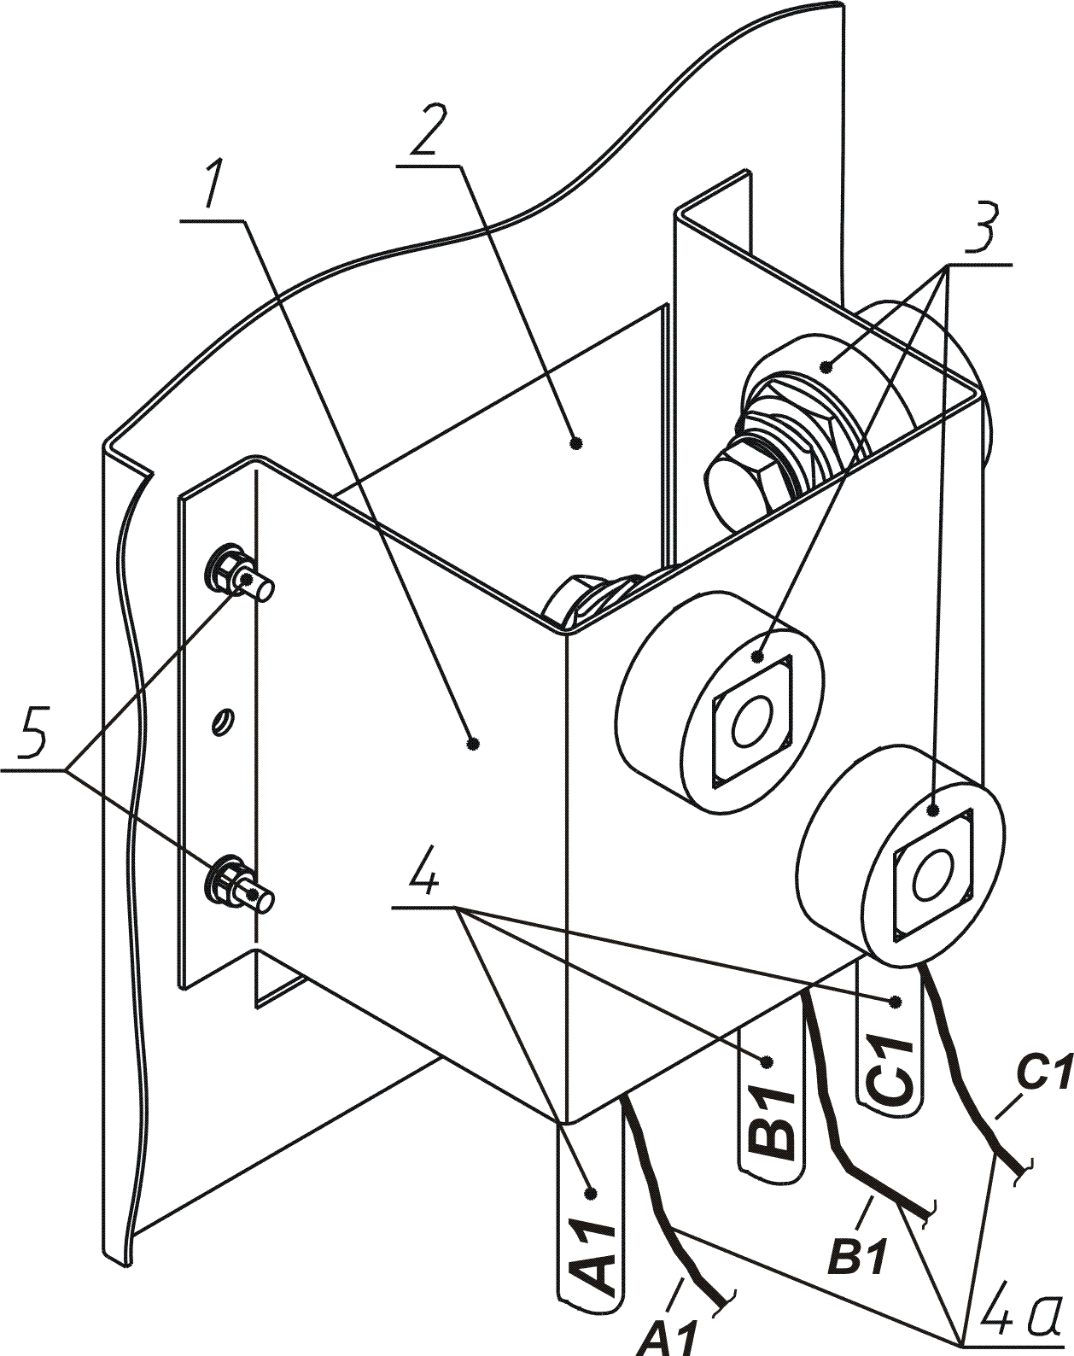

Рис.1

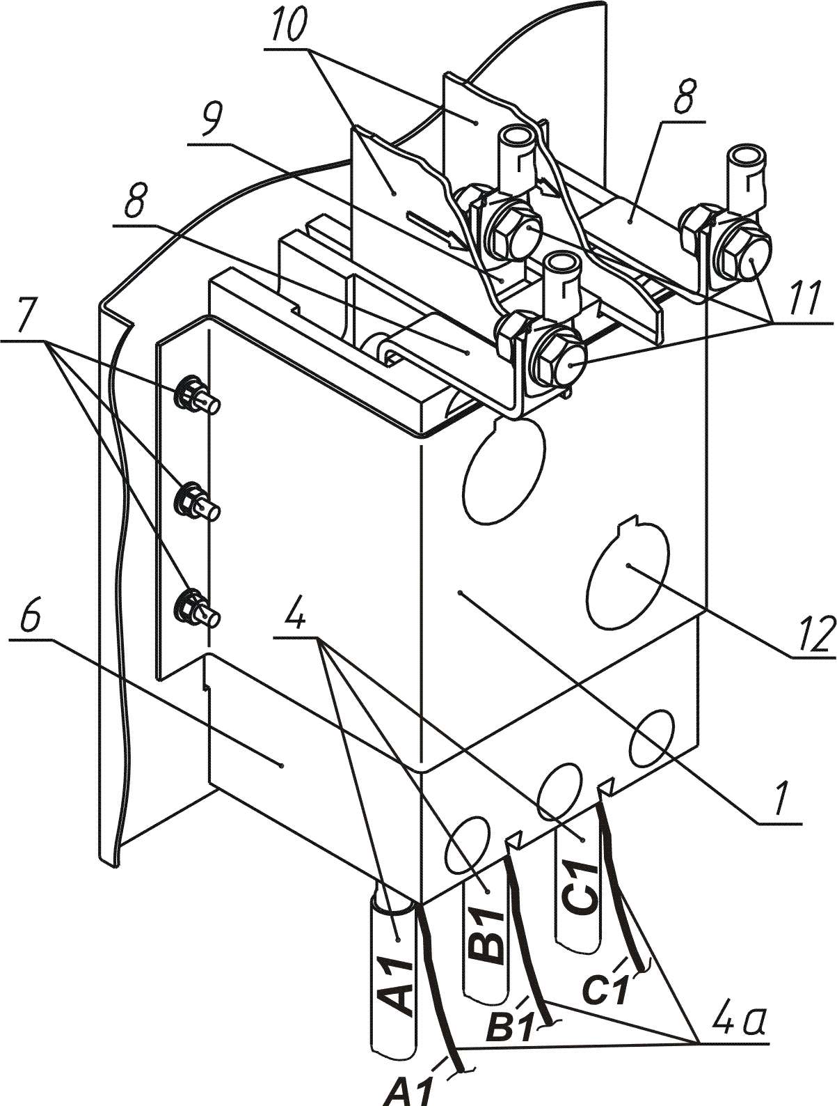

Рис.2

4.5. Обесточьте место подключения. Проверьте соответствие напряжения сети напряжению, указанному на табличке выпрямителя. Провода сетевого кабеля подсоедините к месту подключения.
Внимание! Подключение изделия к питающей сети должно производиться только через выключатель автоматический, рассчитанный на максимальный потребляемый ток.
Выключатель обязательно должен иметь тепловую защиту - тепловой расцепитель с уставкой, рассчитанной на фазный ток, близкий к току потребления, рассчитанный по формуле:
I_{расц}. = $I×\sqrt{\frac{\text{ПН}}{\text{100}}}$
где: I_{расц}. - ток уставки теплового расцепителя, А
I – максимальный потребляемый ток, А
ПН - номинальный режим работы, %
Место подключения должно быть оснащено устройством контроля фаз.
Внимание! При отсутствии напряжения в одной из фаз включать выпрямитель запрещается, т.к. это приводит к выходу из строя вентилятора.
4.6. Подайте напряжение на выпрямитель. Включите выпрямитель. Для этого переведите выключатель автоматический "СЕТЬ" (при наличии) в положение "I" (Включено), затем нажать кнопку "ПУСК". При этом загорается индикатор "СЕТЬ", включаются пускатели и электродвигатель вентилятора. На выходных шинах появляется напряжение.
Убедитесь, что вентилятор вращается в нужном направлении согласно обозначению на передней стенке выпрямителя (забор воздуха должен осуществляться через переднюю стенку). В случае вращения вентилятора в обратном направлении, поменяйте местами два любых провода в месте подключения, предварительно выключив выпрямитель и обесточив место подключения.
После проверки выключите выпрямитель, нажав кнопку "СТОП". Кроме того, переведите выключатель автоматический "СЕТЬ" (при наличии) в положение "0" (Выключено). При этом напряжение на выходных шинах снимается, индикатор "СЕТЬ" гаснет. Обесточьте место подключения.
4.7. Подключите к выходным шинам "+" и "-" выпрямителя кабели или токопроводящие шины, идущие от сварочных постов. При сварке на прямой полярности к плюсовой шине подключите обратный провод (шину), а к минусовой - балластные реостаты, расположенные на сварочных постах. К балластным реостатам подключите кабели с электрододержателями.

4.8. Электромагнитная совместимость (ЭМС) технических средств.

Данное оборудование разработано в соответствии с действующими нормами по ЭМС и предназначено для эксплуатации только в промышленных условиях. При использовании оборудования в других условиях могут потребоваться дополнительные меры по обеспечению ЭМС.
Способность оборудования работать, не создавая недопустимых электромагнитных помех (далее в тексте - помехи) другим электротехническим средствам, существенно зависит от способа установки и использования оборудования.
4.8.1. Установка и использование оборудования.
Пользователь несет ответственность за установку и использование оборудования в соответствии с паспортом на оборудование. Для обеспечения допустимого уровня помех могут потребоваться как простые меры, например, заземление корпуса, так и более сложные, например, применение экранирования сварочного источника питания, использование помехоподавляющих фильтров. Во всех случаях электромагнитные помехи должны быть сведены до некритического уровня.
С точки зрения безопасности, сварочная цепь может быть заземлена или не заземлена. Изменять конфигурацию заземления может только уполномоченное лицо, имеющее необходимую группу допуска, позволяющую компетентно оценить влияние изменений на повышение риска поражения.
Дальнейшие руководства приведены в IEC/TS 62081.
4.8.1.1 Оценка окружающей обстановки.
Перед установкой оборудования пользователь должен провести анализ возможного влияния помех от оборудования на расположенные поблизости технические средства.
Необходимо учитывать следующее:
а) наличие кабелей электропитания другого оборудования, кабелей управления, сигнальных и телефонных кабелей, расположенных в непосредственной близости от оборудования;
б) наличие средств радиосвязи, телевидения, радио-, телепередатчиков и приемников;
в) компьютерное и другое управляющее оборудование;
г) необходимость ограждения оборудования;
д) влияние оборудования на здоровье людей, находящихся или появляющихся в зоне действия оборудования, например людей использующих кардиостимуляторы и слуховые аппараты;
е) наличие оборудования используемого для калибровки и измерений;
ж) помехоустойчивость другого оборудования, находящегося в зоне действия оборудования. Пользователь должен убедиться в том, что другое оборудование, используемое в зоне действия сварочного оборудования, является совместимым. Это может потребовать использования дополнительных средств защиты;
з) время суток, когда осуществляются сварочные и другие работы.
Размер оцениваемой зоны действия оборудования, зависит от структуры здания, а также от проводимых работ. Зона воздействия оборудования может выходить за границы здания.
4.8.1.2 Методы уменьшения помех:
а) питание от сети.
Оборудование должно подключаться к сети электропитания в соответствии с паспортом на оборудование.
Если ощущается влияние помех, могут потребоваться дополнительные меры, такие как установка сетевых фильтров. Должна быть изучена необходимость экранирования питающего кабеля постоянно установленного оборудования (например, путем использования металлического кабелепровода или его эквивалента). Экранирование должно быть электрически непрерывное вдоль всей длины кабеля. Экран необходимо соединять с оборудованием так, чтобы между кабелепроводом и корпусом оборудования был достаточный контакт;
б) техническое обслуживание оборудования.
Техническое обслуживание должно осуществляться в соответствии с паспортом на оборудование. В процессе работы оборудования все дверцы и крышки для доступа и обслуживания оборудования должны быть закрыты и должным образом закреплены. Сварочное оборудование нельзя модифицировать без согласования с изготовителем, за исключением изменений и настроек, указанных в паспорте на данное оборудование. В частности, зазор между электродами зажигания дуги и стабилизирующими устройствами должен быть настроен в соответствии с рекомендациями производителя;
в) сварочные кабели.
Сварочные кабели должны быть короткими насколько возможно и располагаться близко друг к другу, проходя по полу или близко к его уровню;
г) эквипотенциальное соединение.
Необходимо обеспечить гальваническое соединение всех металлических элементов оборудования и вспомогательных устройств. Металлические компоненты, связанные с рабочим местом, повышают риск поражения сварщика электрическим током, если он одновременно прикоснется к металлическим компонентам и электроду. Сварщик должен быть изолирован от всех металлических компонентов;
д) заземление обрабатываемой детали.
В случае, если обрабатываемая деталь не подключается к заземлению в целях электробезопасности или не соединяется с заземлением из-за ее размера и положения (например, когда деталь - это оболочка корабля или стальной каркас здания), подключение обрабатываемой детали к заземлению может уменьшить помехоэмиссию. Необходимо позаботиться, чтобы в случае заземления обрабатываемой детали не возникало риска для персонала или повреждения другого оборудования.
В том случае, когда это необходимо, подключение к земле должно быть сделано прямым присоединением к обрабатываемой детали, а в тех случаях, когда такое подсоединение недопустимо, должен использоваться подходящий конденсатор, выбранный в соответствии с национальными правилами;
е) экранирование и защита.
Выборочное экранирование и защита других кабелей и оборудования может снизить проблемы, связанные с помехами. В особых случаях допускается полное экранирование сварочного оборудования.
- Порядок работы.
5.1. Проверьте состояние выпрямителя в соответствии с требованиями пункта 4.
Подайте напряжение на выпрямитель. Включите выпрямитель.
5.2. Для кратковременного снятия напряжения с выходных шин выпрямителя нажмите кнопку "СТОП". Для продолжения работы нажмите кнопку "ПУСК".
5.3. Для наблюдения за режимом работы при работе под нагрузкой выпрямитель снабжен вольтметром и амперметром.
5.4. После проведения сварочных работ выключите выпрямитель. Обесточьте в месте подключения.

- Техническое обслуживание.
Все работы по техническому обслуживанию должны проводиться на выпрямителе, отключенном от питающей сети.
6.1. При ежедневном обслуживании необходимо перед началом работы произвести внешний осмотр выпрямителя и устранить замеченные неисправности:
- проверить заземление выпрямителя;
- проверить надежность контактных соединений.
6.2. При периодическом обслуживании не реже одного раза в месяц необходимо:
- очистить выпрямитель, особенно выпрямительные модули и аппаратуру управления, от пыли и грязи, для чего снять кожух, продуть сжатым воздухом и в доступных местах протереть чистой мягкой ветошью;
- проверить состояние электрических контактов и паек;
- подтянуть болтовые и винтовые соединения;
- проверить сопротивление изоляции.

- Правила хранения.
Хранение упакованных выпрямителей должно производиться в закрытых вентилируемых складских помещениях по группе 1 (Л) ГОСТ 15150.

- Гарантии изготовителя.
8.1. Гарантийный срок эксплуатации изделия - 12 месяцев с момента ввода в эксплуатацию, но не более 18 месяцев со дня отгрузки с предприятия-изготовителя.
8.2. Гарантия не включает в себя проведение пуско-наладочных работ, отработку технических приемов сварки, проведение периодического обслуживания.
8.3. Гарантийные обязательства не распространяются на входящие в комплект поставки расходные комплектующие.
8.4. Не подлежат гарантийному ремонту изделия с дефектами, возникшими вследствие:
- механических повреждений;
- несоблюдения условий эксплуатации или ошибочных действий потребителя;
- стихийных бедствий (молния, пожар, наводнение и т.п.), а также других причин, находящихся вне контроля продавца и изготовителя;
- попадания внутрь изделия посторонних предметов и жидкостей;
- ремонта или внесения конструктивных изменений без согласования с изготовителем;
- использования изделия в режимах, не предусмотренных настоящим паспортом;
- отклонений питающих сетей от Государственных Технических Стандартов.
8.5. Настоящая гарантия не ущемляет законных прав потребителя, предоставленных ему действующим законодательством.
8.6. Гарантийные обязательства вступают в силу при соблюдении следующих условий:
- обязательное предъявление потребителем изделия, все реквизиты которого соответствуют разделу "Свидетельство о приемке" паспорта;
- настоящего паспорта с отметками о приемке и датой выпуска;
- предоставление сведений о продолжительности эксплуатации, о внешних признаках отказа, о режиме работы перед отказом (сварочный ток, рабочее напряжение, длина и сечение сварочных проводов), об условиях эксплуатации.

Предприятие-изготовитель оставляет за собой право вносить изменения в схему электрическую изделия, которые не ухудшают технические характеристики.
Претензии, о несоответствии примененной комплектации со схемами и перечнями паспорта, предприятием-изготовителем не принимаются.

- Свидетельство о приемке.

Выпрямитель ВДМ-1202С У3 04-
^{идентификационный код изделия}

изготовлен и принят в соответствии с обязательными требованиями государственных стандартов, действующей технической документацией и признан годным для эксплуатации.

М.П.____________________ _________________________
^{личная подпись} ^{расшифровка подписи}
________________________
^{число, месяц, год}

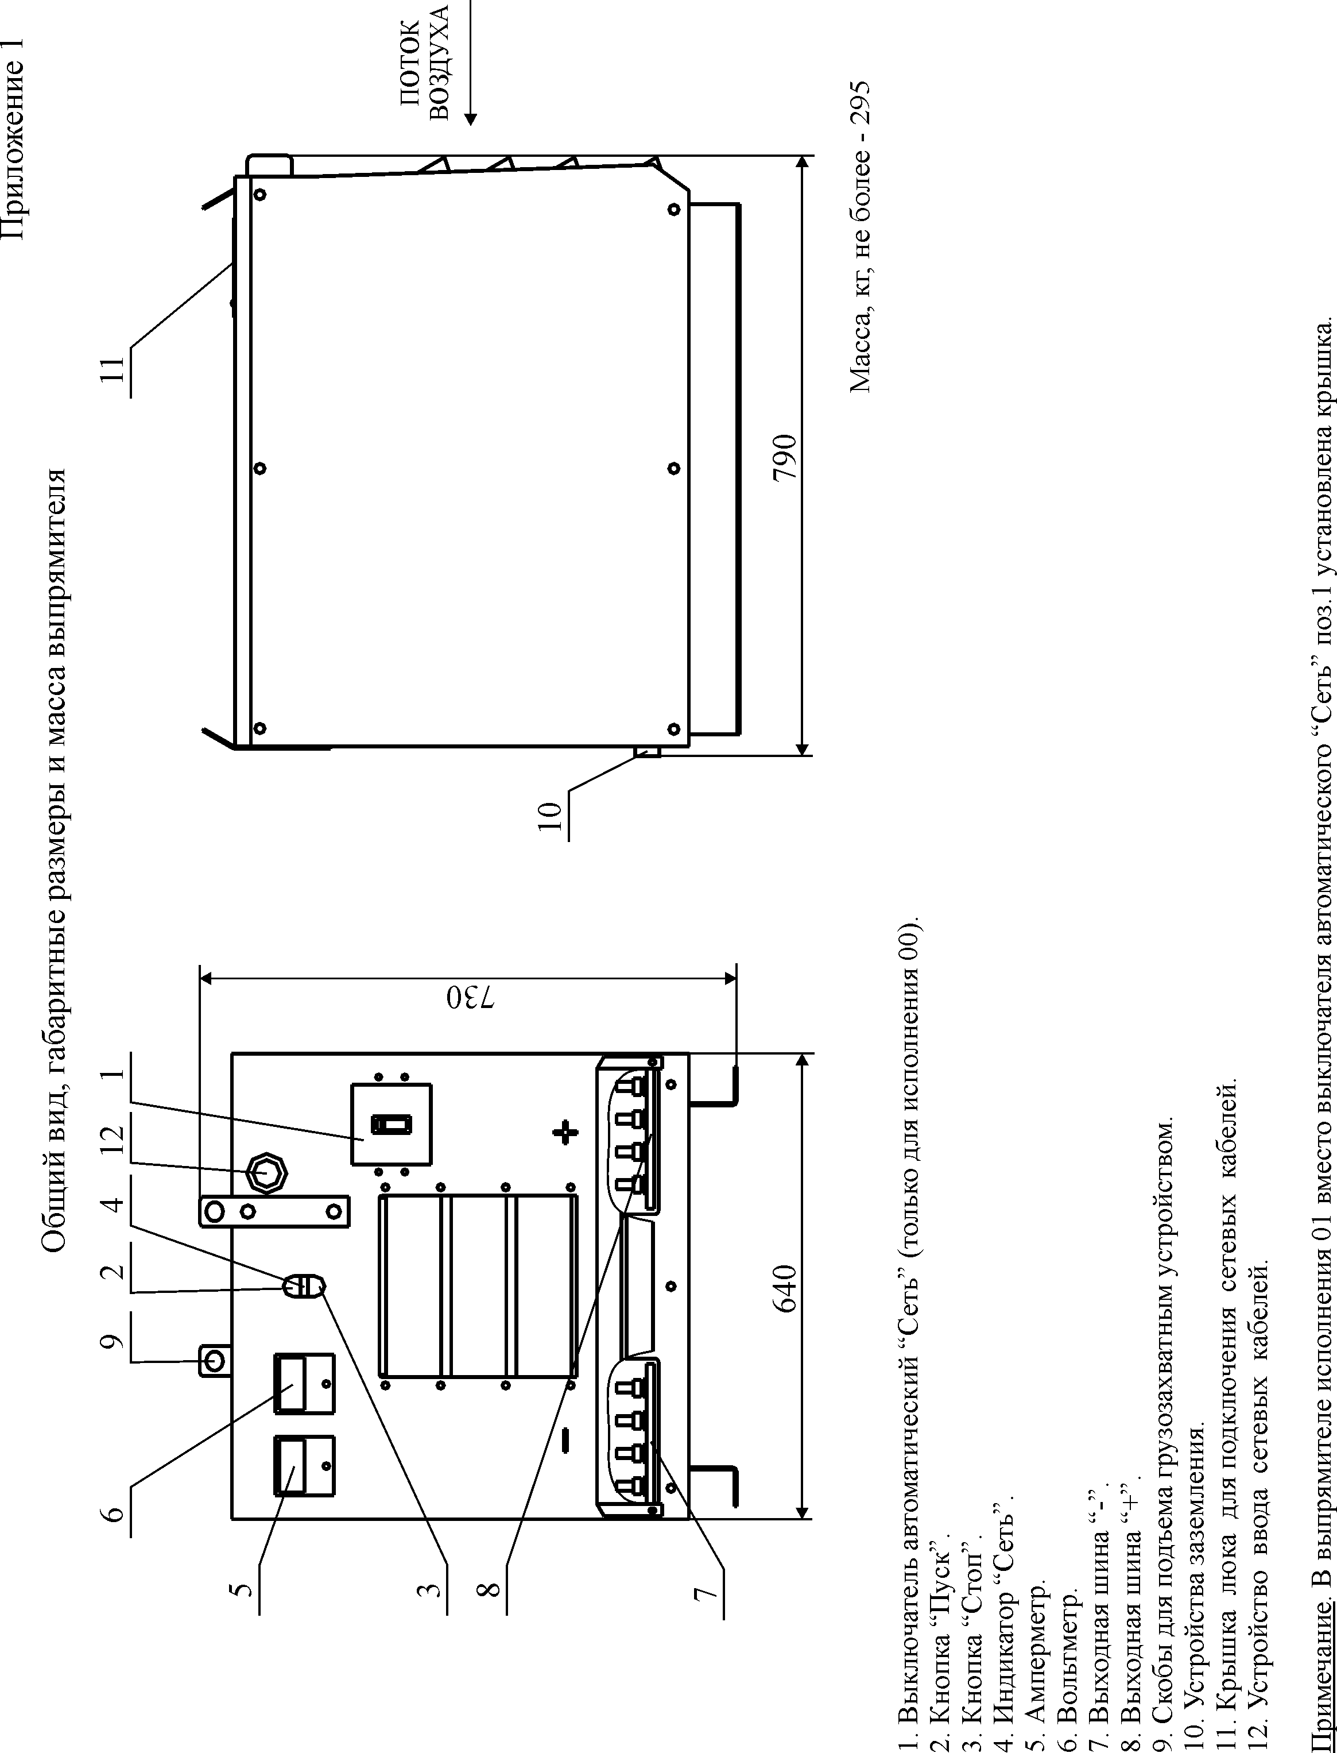

Приложение 3

Перечень элементов к схеме электрической принципиальной выпрямителя

Поз.  обозначен. | Наименование | Кол.  на изделие
А1, А3 | Блок вентиляции | 1
А1.1 | Плата защиты диодов ЕВГИ.687.243.047 | 1
С2 | Конденсатор STX 450В-22 мкФ фирма "SAMSUNG" | 1
R3,R4 | Резистор С2-23-2-150Ом±10%-А-В-В ОЖО 467.104 ТУ | 2
R5…R8 | Резистор С2-23-2-75кОм±10%-А-В-В ОЖО 467.104 ТУ | 4
VD2…VD13 | Диод 1N4007, импорт | 12
V1 | Модуль выпрямительный ВДМ-1202С У3 | 1
М1 | Вентилятор YWF4D-330, импорт | 1
КМ1, КМ2 | Пускатель КМИ-46512 65А 380В МЭК 60947-4-1-2000  (Пускатель ПМЛ-4100 0* 4Б, 380В ТУ16-91 ИГЕВ.644131.001 ТУ) | 2
XP1 | Корпус-розетка АМР-1-0480705-0 | 1
 | контакт-штырь 0-0926894-1 | 5
X4 | Колодка клеммная LTA12-4,0 32A, 380B тип 310 | 1
А2 | Блок аппаратуры | 1
А2.1 | Выключатель кнопочный LA115A (1з+1р),  с лампой 380V AC импорт | 1
XS1 | Корпус-вилка АМР-1-0480704-0 | 1
 | контакт-гнездо 0-0926893-1 | 5
PA1 | Амперметр KLV-80, 1500 А, 75 mV, кл. 1,5 | 1
PV1 | Вольтметр KLV-80, 100 V, кл. 1,5 | 1
RS1 | Шунт FL-2 500 A, 75 mV | 1
QF1* | Выключатель автоматический NF 250-CS, 600 В, 50 Гц, 250 А | 1
Т1 | Трансформатор ЕВГИ.672142.028 | 1

* Только для исполнения 00

